Модель проекта оздоровительного лагеря
с дневным пребыванием «ООН»
Идея заключается в определении ролей. Дети и взрослые становятся членами Организации Объединенных наций (ООН):
Председатель Генеральной Ассамблеи ООН — начальник лагеря.
Заместитель Председателя Генеральной Ассамблеи ООН — заместитель начальника лагеря.
Генеральный секретарь — педагог-организатор.
Председатели главных комитетов — командиры отрядов.
Все они образуют Генеральный комитет, который руководит работой всего лагеря. Члены организации делятся на комитеты, каждый из которых имеет цифровое и личное названия, например: комитет № 1 — «Исследователи», комитет № 2 — «Путешественники», комитет № 3 — «Первооткрыватели», комитет № 4 — «Познавайки», комитет № 5 — «Почтовая администрация», комитет № 6 — «Международный суд».
В течение смены проходят тематические дни, посвященные конкретному государству:
1. Земля под белыми крыльями (Беларусь).
2. Самая большая страна в мире (Россия).
3. Страна деликатесов и белых лошадей (Франция).
4. Страна Красного Барона (Германия).
5. Страна Олимпийских игр (Греция).
6. Страна огненных фонтанов (Италия).
7. Страна удивительных изобретений (Китай).
8. Страна полезных ископаемых (Монголия).
9. Страна таинственных пирамид (Египет).
10. Страна поэтов (Португалия).
11. Страна султанов (Турция).
12. Страна самураев (Япония).
13. Янтарная страна (Польша).
14. Самая зеленая страна (Новая Зеландия).
15. Страна Фламенко (Испания).
16. Страна кленов (Канада).
17. Страна ветряных мельниц, замков, башмачков и сыра (Нидерланды).
18. Страна пряностей (Индонезия).
На протяжении дня в содержание всех мероприятий, проводимых в лагере, включается информация, позволяющая узнать о традициях, достопримечательностях и главных особенностях определенной страны. Утренняя зарядка ежедневно проводится под музыку, популярную в изучаемом государстве, разучиваются национальные игры.
Каждый новый день в лагере начинается с общего собрания, где воспитанники получают задания, по ходу выполнения которых заполняют страницы в Дневнике путешественника:
1-я страница — «Название страны и символика».
2-я страница — «Карта, численность населения, площадь территории».
3-я страница — «Это интересно… Вау… Вот это да…».
4-я страница — «Верно ли?..».
5-я страница — «Интересные факты».
«Международный суд» на протяжении дня наблюдает за работой комитетов. Перед вечерней линейкой на Карту путешественника прикрепляется картинка с изображением флага той страны, с которой ребята сегодня познакомились.
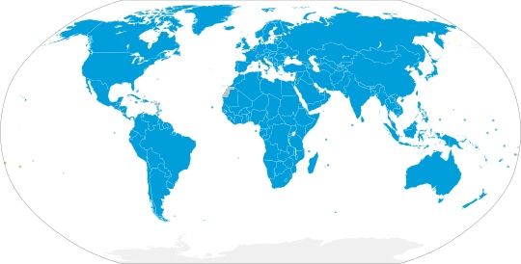
«Почтовой администрацией» зачитывается дружественное письмо, адресованное жителям данной страны с указанием фактов и событий, которые впечатлили ребят. Данное письмо может быть отправлено посткроссингом.
На вечерней линейке Главный секретарь называет страну, в которую «отправятся» на следующий день. Накануне следующего дня в группу лагеря (Вайбер) направляется ссылка на информационные источники, которые позволят ознакомиться с традициями и особенностями следующей страны. В конце дня страница Дневника путешественника шифруется QR-кодом и размещается в группе лагеря (Вайбер).
На главном стенде отображается статистика об участии. Данную информацию предоставляют Главному секретарю члены «Международного суда» перед вечерней линейкой. В конце лагерной смены на главном стенде размещается рейтинг стран-путешественниц, которые дети хотели бы посетить в следующем году.

